Velkommen til curlingturneringen 2020

I år deltar åtte lag i curlingturneringen. Vi gleder oss til å ta imot dere alle, og ser fram til en hektisk og morsom lørdag.

Fem kamper for alle lag
Alle lagene får fem kamper. Hver kamp varer i fire omganger, og skal avvikles i løpet av én time. Finalen spilles over seks omganger.

Innledningsvis spiller vi i to grupper, med fire lag i hver. Alle spiller mot alle, det betyr tre gruppespills-kamper.
De to beste lagene i hver gruppe går til semifinale og finale/bronsefinale.
De fire andre lagene spiller to plasseringskamper.

Kantine
Lørdag åpner kantina klokka 08.00 og holder åpent hele dagen. Det er ikke sikkert pølsene og vaflene er klare før første kamp. Men, og det er kanskje det viktigste, kaffen er klar før første kamp!

Sko og kost
Lånesko får dere i kantina. Det er også lånekoster i hallen for de som ikke har med egne.

Garderobe
Curlinggarderoben ligger til høyre innerst i korridoren, ved døra inn til banen. Garderoben er felles for kvinner og menn.

Butikk
Det tar fem minutter å gå til nærmeste butikk. Ta til venstre når du kommer til hovedveien. Lørdag åpner Meny-butikken klokka 08.00. Se kart under.

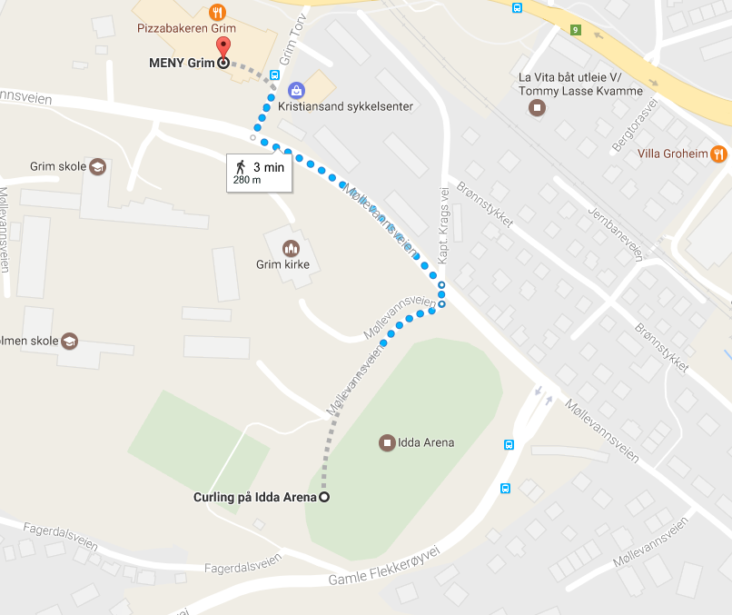
Gangveg fra Idda Arena til Meny Grim.

Travelt
Det er et ganske tett spilleprogram. Derfor er det viktig at vi klarer å holde rammen for én time pr. kamp. Vi setter også pris på om noen også i år har anledning til å hjelpe med pebbling og mopping i pausene som er satt opp til dette.

God curling og velkommen til curlinghallen!

Hilsen curlingutvalget
Mika Sundin (911 03 787)
Jon Sverre Karterud (930 13 279)

Vedlegg:
Spilleregler
Kampoppsett

